

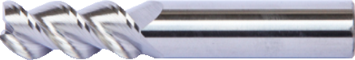

Mihalkó Bence

bentools98@gmail.com

+36 30 595 2834

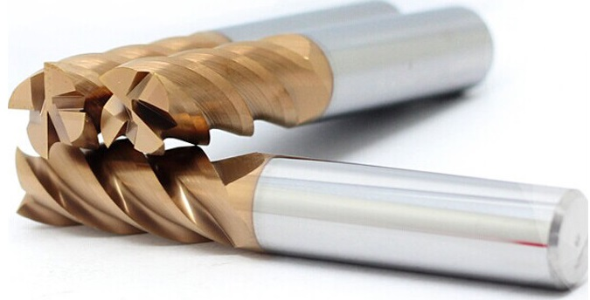

**KIMA HRC55**

*Rövid leírás:*

* 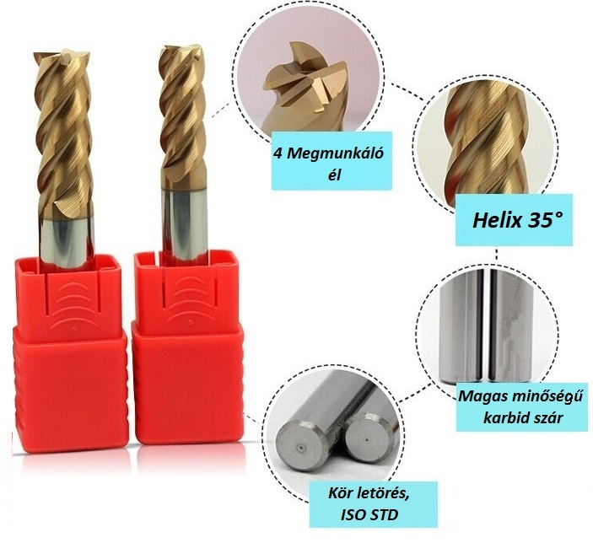*Kiváló, nagy teljesítményű marók*
* *4 megmunkálóél lehetővé teszi a minőségibb munkavégzést*

*Termék paraméterei:*

* *Márka: KIMA HRC55*
* *Szemcseméret: 0.6 um, Wc: 89%, Co:11%*
* *Helix: 35°*
* *Bevonat: Si3N4*
* *Alkalmas: Rozsdamentes Acél, Alumínium, Öntvények és más anyagok HRC55 keménység alatti megmunkálására*

|  |  |  |  |  |  |  |
| --- | --- | --- | --- | --- | --- | --- |
| ***Kód*** | ***Megmunkálási átmérő***  ***(mm)*** | ***Élhossz (mm)*** | ***Befogási***  ***átmérő (mm)*** | ***Teljes***  ***hossz (mm)*** | ***Ár*** | ***Ajánlatunk*** |
| *CDS4E-0104050* | *1* | *3* | *4* | *50* | ***~~2850~~*** *HUF* | ***2420 HUF*** |
| *CDS4E-1504050* | *1,5* | *4* | *4* | *50* | ***~~2850~~*** *HUF* | ***2420 HUF*** |
| *CDS4E-0204050* | *2* | *6* | *4* | *50* | ***~~2850~~*** *HUF* | ***2420 HUF*** |
| *CDS4E-0304050* | *3* | *8* | *4* | *50* | ***~~3150~~*** *HUF* | ***2680 HUF*** |
| *CDS4E-0404050* | *4* | *11* | *4* | *50* | ***~~3450~~*** *HUF* | ***2930 HUF*** |
| *CDS4E-0505050* | *5* | *13* | *5* | *50* | ***~~4460~~*** *HUF* | ***3800 HUF*** |
| *CDS4E-0606050* | *6* | *15* | *6* | *50* | ***~~4460~~*** *HUF* | ***3800 HUF*** |
| *CDS4E-0808060* | *8* | *20* | *8* | *60* | ***~~6430~~*** *HUF* | ***5500 HUF*** |
| *CDS4E-1010075* | *10* | *25* | *10* | *75* | ***~~8795~~*** *HUF* | ***7400 HUF*** |
| *CDS4E-1212075* | *12* | *30* | *12* | *75* | ***~~11180~~*** *HUF* | ***9500 HUF*** |
| *CDS4E-1616100* | *16* | *40* | *16* | *100* | ***~~21535~~*** *HUF* | ***18500 HUF*** |
| *CDS4E-2020100* | *20* | *45* | *20* | *100* | ***~~29590~~*** *HUF* | ***26200 HUF*** |

Akciós áraink a készlet erejéig szólnak!

**Megmunkáláshoz szükséges paraméterek:**

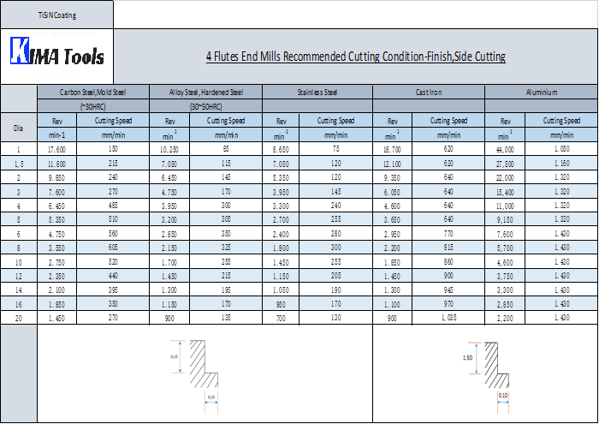

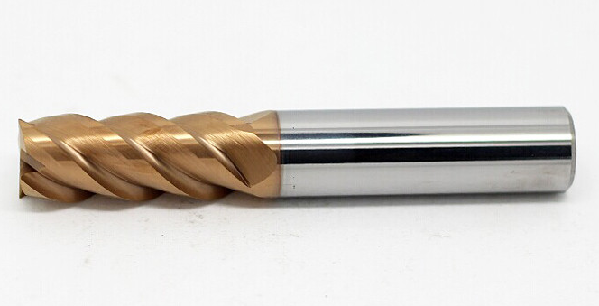

**KIMA Alu**

*Rövid leírás:*

* 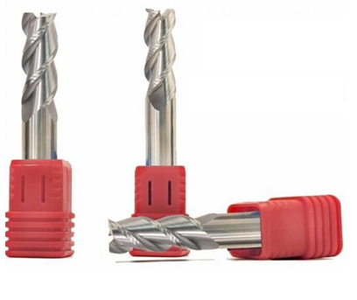*Polírozott végmarók Alumíniumhoz*
* *3 megmunkáló él*

*Termék paraméterei:*

* *Márka: KIMA Alu*
* *Szemcseméret: 0.5 um, Wc: 89%, Co:11%*
* *Helix: 45°*
* *Alkalmas: Alumínium és Réz megmunkálásához egyaránt alkalmas*

|  |  |  |  |  |  |  |
| --- | --- | --- | --- | --- | --- | --- |
| ***Kód*** | ***Megmunkálási átmérő***  ***(mm)*** | ***Élhossz (mm)*** | ***Befogási átmérő (mm)*** | ***Teljes***  ***hossz (mm)*** | ***Ár*** | ***Ajánlatunk*** |
| CDAl3E-0104050 | 1 | 3 | 4 | 50 | ***~~2850~~*** *HUF* | ***2430 HUF*** |
| CDAl3E-1504050 | 1,5 | 4 | 4 | 50 | ***~~2850~~*** *HUF* | ***2430 HUF*** |
| CDAl3E-0204050 | 2 | 6 | 4 | 50 | ***~~2850~~*** *HUF* | ***2430 HUF*** |
| CDAl3E-2504050 | 2,5 | 8 | 4 | 50 | ***~~2850~~*** *HUF* | ***2430 HUF*** |
| CDAl3E-0304050 | 3 | 8 | 4 | 50 | ***~~2850~~*** *HUF* | ***2430 HUF*** |
| CDAl3E-0404050 | 4 | 11 | 4 | 50 | ***~~3350~~*** *HUF* | ***2820 HUF*** |
| CDAl3E-0506050 | 5 | 13 | 6 | 50 | ***~~4250~~*** *HUF* | ***3630 HUF*** |
| CDAl3E-0606050 | 6 | 15 | 6 | 50 | ***~~4450~~*** *HUF* | ***3800 HUF*** |
| CDAl3E-0808060 | 8 | 20 | 8 | 60 | ***~~6980~~*** *HUF* | ***5990 HUF*** |
| CDAl3E-1010075 | 10 | 25 | 10 | 75 | ***~~10260~~*** *HUF* | ***9100 HUF*** |
| CDAl3E-1212075 | 12 | 30 | 12 | 75 | ***~~12980~~*** *HUF* | ***11200 HUF*** |
| CDAl3E-1616100 | 16 | 40 | 16 | 100 | ***~~25850~~*** *HUF* | ***21900 HUF*** |
| CDAl3E-2020100 | 20 | 45 | 20 | 100 | ***~~33000~~*** *HUF* | ***29500 HUF*** |

Akciós áraink a készlet erejéig szólnak!

**Megmunkáláshoz szükséges paraméterek:**

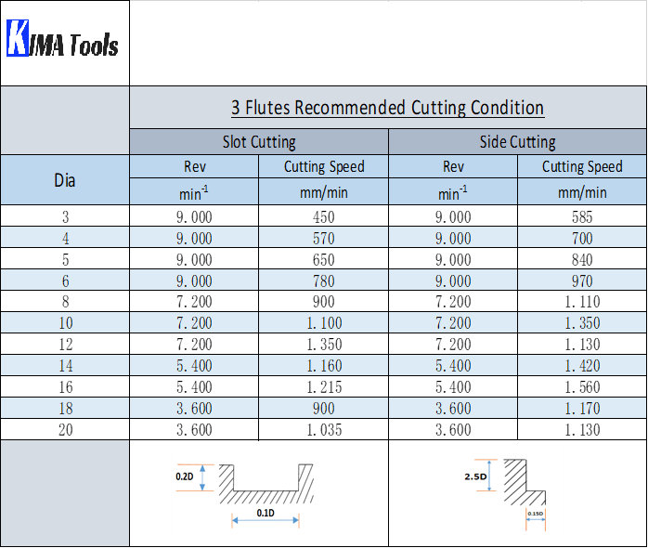

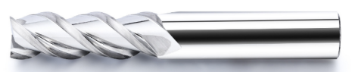

**KIMA Inserts**

*Rövid leírás:*

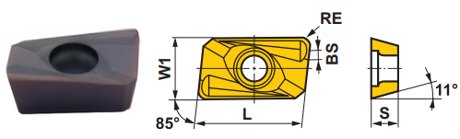*H típusú lápkánkat az erős vágóél jellemzi.*

* *Forgácstörő horony*

*Termék paraméterei:*

* *Márka: KIMA Inserts*
* *Keménység: HRC 92*
* *Bevonat: PVD*
* *Szemcseméret: 0,5 – 0,6um*
* *Alkalmas: HRC55 keménységű Rozsdamentes acél illetve öntöttvas megmunkálására alkalmas.*

|  |  |  |  |  |  |  |  |
| --- | --- | --- | --- | --- | --- | --- | --- |
| ***Kód*** | ***RE*** | ***L*** | ***W1*** | ***S*** | ***BS*** | ***Ár*** | ***Ajánlatunk*** |
| APMT1135-H2 | *1 mm* | *11 mm* | *6 mm* | *4 mm* | *1 mm* | ***~~1560~~ HUF*** | ***910 HUF*** |

Akciós áraink a készlet erejéig szólnak!

**KIMA Inserts**

*Rövid leírás:*

* 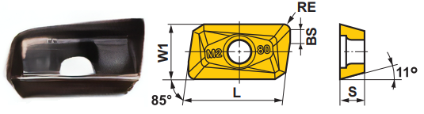*M típusú lapkánkat a kiváló vágási teljesítmény jellemzi.*
* *Forgácstörő horony*

*Termék paraméterei:*

* *Márka: KIMA Inserts*
* *Keménység: HRC 92*
* *Bevonat: PVD*
* *Szemcseméret: 0,5 – 0,6um*
* *Alkalmas: HRC55 keménységű Rozsdamentes acél illetve öntöttvas megmunkálására alkalmas*

|  |  |  |  |  |  |  |  |
| --- | --- | --- | --- | --- | --- | --- | --- |
| ***Kód*** | ***RE*** | ***L*** | ***W1*** | ***S*** | ***BS*** | ***Ár*** | ***Ajánlatunk*** |
| APMT1135-M2 | *1 mm* | *11 mm* | *6 mm* | *4 mm* | *1 mm* | ***~~1560~~ HUF*** | ***910 HUF*** |

Akciós áraink a készlet erejéig szólnak!

**KIMA Inserts**

*Rövid leírás:*

* 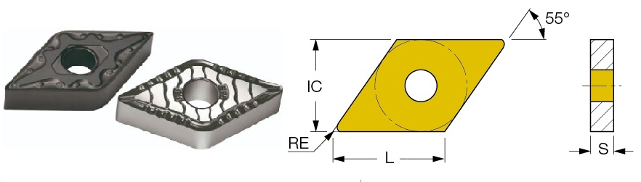*Kétoldalas 55° rombikus lapka*
* *Pozitiv radiális él*

*Termék paraméterei:*

* *Márka: KIMA Inserts*
* *Keménység: HRC 92*
* *Bevonat: PVD*
* *Szemcseméret: 0,5 – 0,6um*
* *Alkalmas: HRC45 keménységű anyagok például Alumíniumötvözetek , alacsony széntartalmú acélok és ötvözetek megmunkálására alkalmas.*

|  |  |  |  |  |  |  |
| --- | --- | --- | --- | --- | --- | --- |
| ***Kód*** | ***RE*** | ***L*** | ***IC*** | ***S*** | ***Ár*** | ***Ajánlatunk*** |
| DNMG110404-HA | *0.40 mm* | *11.63 mm* | *9.52 mm* | *4.76 mm* | ***~~1980~~ HUF*** | ***1480 HUF*** |

Akciós áraink a készlet erejéig szólnak!

**KIMA Inserts**

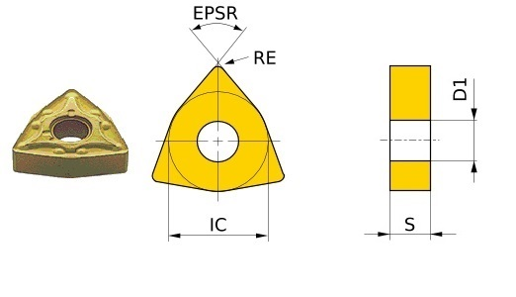 *Rövid leírás:*

* *M típusú lapkánkat a kiváló vágási teljesítmény jellemzi.*
* *Forgácstörő horony*

*Termék paraméterei:*

* *Márka: KIMA Inserts*
* *Keménység: HRC 92*
* *Bevonat: PVD*
* *Szemcseméret: 0,5 - 0,6um*
* *Alkalmas: HRC55 keménységű fémek megmunkálására alkalmas.*

|  |  |  |  |  |  |  |  |
| --- | --- | --- | --- | --- | --- | --- | --- |
| ***Kód*** | ***RE*** | ***IC*** | ***EPSR*** | ***D1*** | ***S*** | ***Ár*** | ***Ajánlatunk*** |
| WNMG080404-MA | *0.4 mm* | *12.70 mm* | *80°* | *5.16 mm* | *4.76 mm* | ***~~1680~~ HUF*** | ***1430 HUF*** |

Akciós áraink a készlet erejéig szólnak!

**KIMA Inserts**

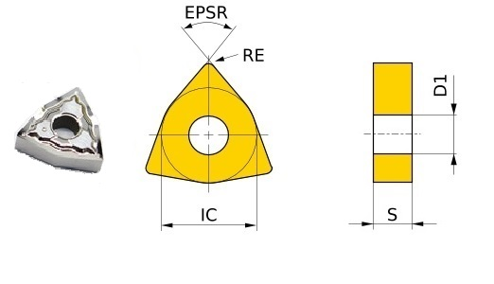 *Rövid leírás:*

* *M típusú lapkánkat a kiváló vágási teljesítmény jellemzi.*
* *Forgácstörő horony*

*Termék paraméterei:*

* *Márka: KIMA Inserts*
* *Keménység: HRC 92*
* *Bevonat: PVD*
* *Szemcseméret: 0,5 – 0,6um*
* *Alkalmas: HRC35 keménységű anyagok például Réz és Aluminium megmunkálására alkalmas.*

|  |  |  |  |  |  |  |  |
| --- | --- | --- | --- | --- | --- | --- | --- |
| ***Kód*** | ***RE*** | ***IC*** | ***EPSR*** | ***D1*** | ***S*** | ***Ár*** | ***Ajánlatunk*** |
| WNMG080404-HA | *0.8 mm* | *12.70 mm* | *80°* | *5.16 mm* | *4.76 mm* | ***~~1680~~ HUF*** | ***1430 HUF*** |

Akciós áraink a készlet erejéig szólnak!

Általános váltólapka jelölések:

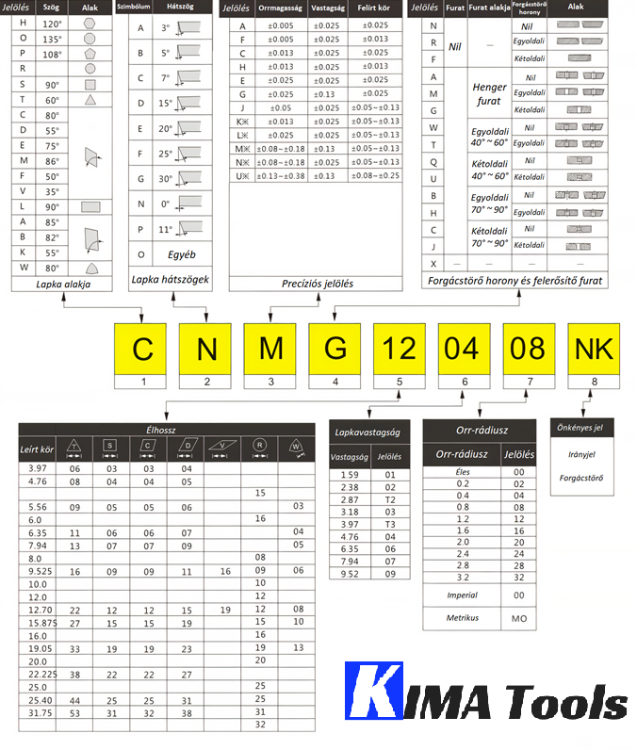

**KIMA Deburring**

*Rövid leírás:*

* 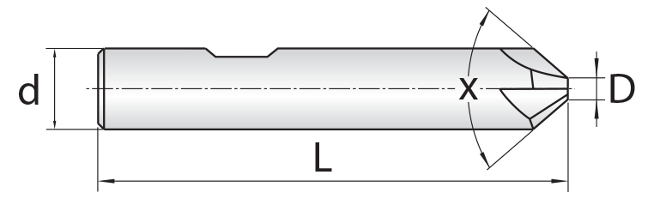*4 megmunkáló éllel rendelkezik*

*Termék paraméterei:*

* *Márka: KIMA Deburring*
* *Keménység: HRC 55*
* *Bevonat: TiAlNi*
* *Alkalmas: Acélok, Rozsdamentes Acélok , Öntött vasak valamint színesfémek megmunkálásánál.*

|  |  |  |  |  |  |  |  |
| --- | --- | --- | --- | --- | --- | --- | --- |
| ***Kód*** | ***d*** | ***L*** | ***D*** | ***Élek száma (z)*** | ***X*** | ***Ár*** | ***Ajánlatunk*** |
| 5601R904FM-0600 | *6 mm* | *55 mm* | *0.2 mm* | *4 db* | *90°* | ***~~5698~~ HUF*** | ***4840 HUF*** |
| 5601R904FM-0800 | *8 mm* | *58 mm* | *0.5 mm* | *4 db* | *90°* | ***~~8494~~ HUF*** | ***7200 HUF*** |
| 5601R904FM-1000 | *10 mm* | *65 mm* | *0.5 mm* | *4 db* | *90°* | ***~~10450~~ HUF*** | ***9000 HUF*** |
| 5601R904FM-1200 | *12 mm* | *75 mm* | *0.5 mm* | *4 db* | *90°* | ***~~14420~~ HUF*** | ***12400 HUF*** |

Akciós áraink a készlet erejéig szólnak!

Általános vágási paraméterek:

|  |  |  |  |  |  |  |  |  |  |
| --- | --- | --- | --- | --- | --- | --- | --- | --- | --- |
| *Ajánlott vágási paraméterek* | | | |  | | | | | |
| ***Anyag*** | | *D (mm)* | *Vc (m/min)* | *Fz (mm/Z)* | *Anyag* | | *D (mm)* | *Vc (m/min)* | *Fz (mm/Z)* |
|  |
|  |
| **P** | ***Acél*** | *6* | *70 - 120* | *0.03* | **K** | ***Öntött vas*** | *6* | *90* | *0.03* |  |
| *8* | *70 - 120* | *0.04* | *8* | *90* | *0.04* |  |
| *10* | *70 - 120* | *0.05* | *10* | *90* | *0.05* |  |
| *12* | *70 - 120* | *0.06* | *12* | *90* | *0.06* |  |
| **M** | ***Rozsdamentes Acél*** | *6* | *60 - 90* | *0.03* | **N** | ***Színesfémek*** | *6* | *200 - 280* | *0.03* |  |
| *8* | *60 - 90* | *0.04* | *8* | *200 - 280* | *0.04* |  |
| *10* | *60 - 90* | *0.05* | *10* | *200 - 280* | *0.05* |  |
| *12* | *60 - 90* | *0.06* | *12* | *200 - 280* | *0.06* |  |